IT行业薪资趋势分析

**吴耀宗**

摘 要 本文主要从疫情影响、岗位、总体趋势三个方向分析了IT行业薪资变化。首先，本文介绍了疫情对IT行业的影响，得出疫情对IT行业影响不大的结论。其次，本文根据2020年中国程序员的薪资状况和地域分布，得出IT行业薪资和从业人员总体成上升的态势。最后介绍了IT职业技术类划分的各自的平均薪水，从业人员的技术水平与技术栈对薪资影响极大。最终，本文得出结论，IT行业仍然充满活力，IT从业人员对职业和薪资持乐观态度，IT行业的明天会更好,未来生活会与IT产品产生更密切的联系。

关键词 IT行业薪资变化；不同IT岗位薪资差异；IT行业从业人员变化

# 1 引言

程序员一直都是一个备受人们关注的群体，互联网的飞速发展时期，市场对程序员的需求尤为旺盛,行业薪资增长迅速，回顾过去开发者薪酬变化的历程，无疑是个有趣的议题。但时至今日，似乎鲜有对开发人员薪酬变动做回顾报告，所以有必要对IT行业做必要的分析来对IT行业薪资发展有正确的认识。要对此开展研究，数据才是最有力的语言，关于IT行业薪资情况的分析，程序员客栈[1]发布了2021年中国程序员薪资和生活现状调查报告，Dice[2]发布《2020年IT行业薪水报告》，国研数据[3],本文主要借鉴以上的报告，从趋势、岗位以及疫情等几个方面分析了IT行业薪资变化。

# 2. 分析结果

本文从从疫情影响、从业人员工作方向和总体趋势等方面分析了IT行业薪酬变化。首先，本文介绍了疫情对IT产业的影响，去年疫情不仅对IT行业产品的开发影响不大，甚至用户对IT产品的需求量更大了，其次以2020年中国程序员的薪资状况和地域分布，分析出IT产业薪资水平总体成上升态势。接着，通过国研网的数据显示，指出平均薪酬和从业人员人数一直在增加。最后介绍了IT职业技术类划分的各自的平均薪水，得出不同工工种之间的薪资差异较大。从而得出结论，IT行业会继续蓬勃发展，从业人员的缺口仍就很大，而从业人员的薪酬也会不断提高。

# 3. 分析方法

## 3.1 中国程序员工作受疫情影响

图1 程序员工作受疫情影响的状况

2019年底开始，爆发了新型冠状病毒疫情，导致年后企业无法正常复工，面临巨大经营问题。而IT行业，从程序员客栈的调查结果(图1)中可以看到，有 56.1% 的人并没有感受到裁员大潮，但是有 35.6% 的程序员被裁或者身边有同事被裁。有8.3%的程序员在这次裁员大潮中被裁。因此，其实本次疫情对互联网公司的影响并没有其他行业那么大，8.3%的裁员比例其实也符合每年的规律。

## 3.2 中国程序员薪资现状

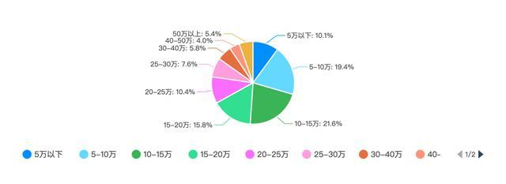

图 2 中国程序员2020年收入状况

从程序员客栈的调查结果(图2)我们可以看出，程序员的年薪呈正态分布，主要集中在 5-25 万之间，占比高达 67.2%。年薪在 5-10 万的程序员占比为 19.4%，年薪在 10-15 万的程序员占比为 21.6%，年薪在 15-20 万的程序员占比为 15.8%，年薪在 20-25 万的程序员占比为 10.4%，年薪在 25-30 万的程序员占比为 7.6%。此外，年薪在 30 万及以上的程序员占比为 15.2%，年薪在 5 万以下的占比仅为 10.1%。

## 3.3 中国程序员地域分布

图表

图 3 中国程序员2020地域分布

根据统计(图三)来看，北京拥有着中国最多的程序员，占比为 24.1%。其次广东占 13.7%，上海占 10.8%，浙江占 8.6%，四川占 5.8%，江苏占 5.0%，福建占 4.0%。广东的程序员主要集中在广州和深圳。浙江的程序员主要集中在杭州。四川的程序员主要集中在 成都。江苏的程序员主要集中在南京，苏州。福建的程序员主要集中在厦门。此外，陕西拥有 2.9% 的程序员，主要集中在西安。IT从统计结果来看，IT行业从业者主要集中在较发达省份的省会城市以及直辖市内。

## 3.4 中国程序员年龄分布

图表

图 4 中国程序员2020年龄分布

从上图(图4)中我们可以看到，22-24岁的程序员占比高达23.4%，25-29岁的程序员占比高达 39.9%，30-34 岁的程序员占比高达22.7%，这三个年龄段的小伙伴成为了程序员群体的中坚力量。其中年龄在 22-24 岁的程序员，大部分应该是刚刚本科毕业参加工作的同学。而 35 岁及以上的程序员占比仅为 7.6%，也说明程序员队伍里主要是 35 岁以下的人。因此程序员35岁即是失业绝不是空穴来风，随着年龄的增加，高强度的敲代码的工作或许不再适合，程序员35岁应该做好转变工作方向的基础，逐渐转为架构、管理或者其他岗位。

## 3.5 IT薪资总体成上升态势

图片及数据来自国研网。

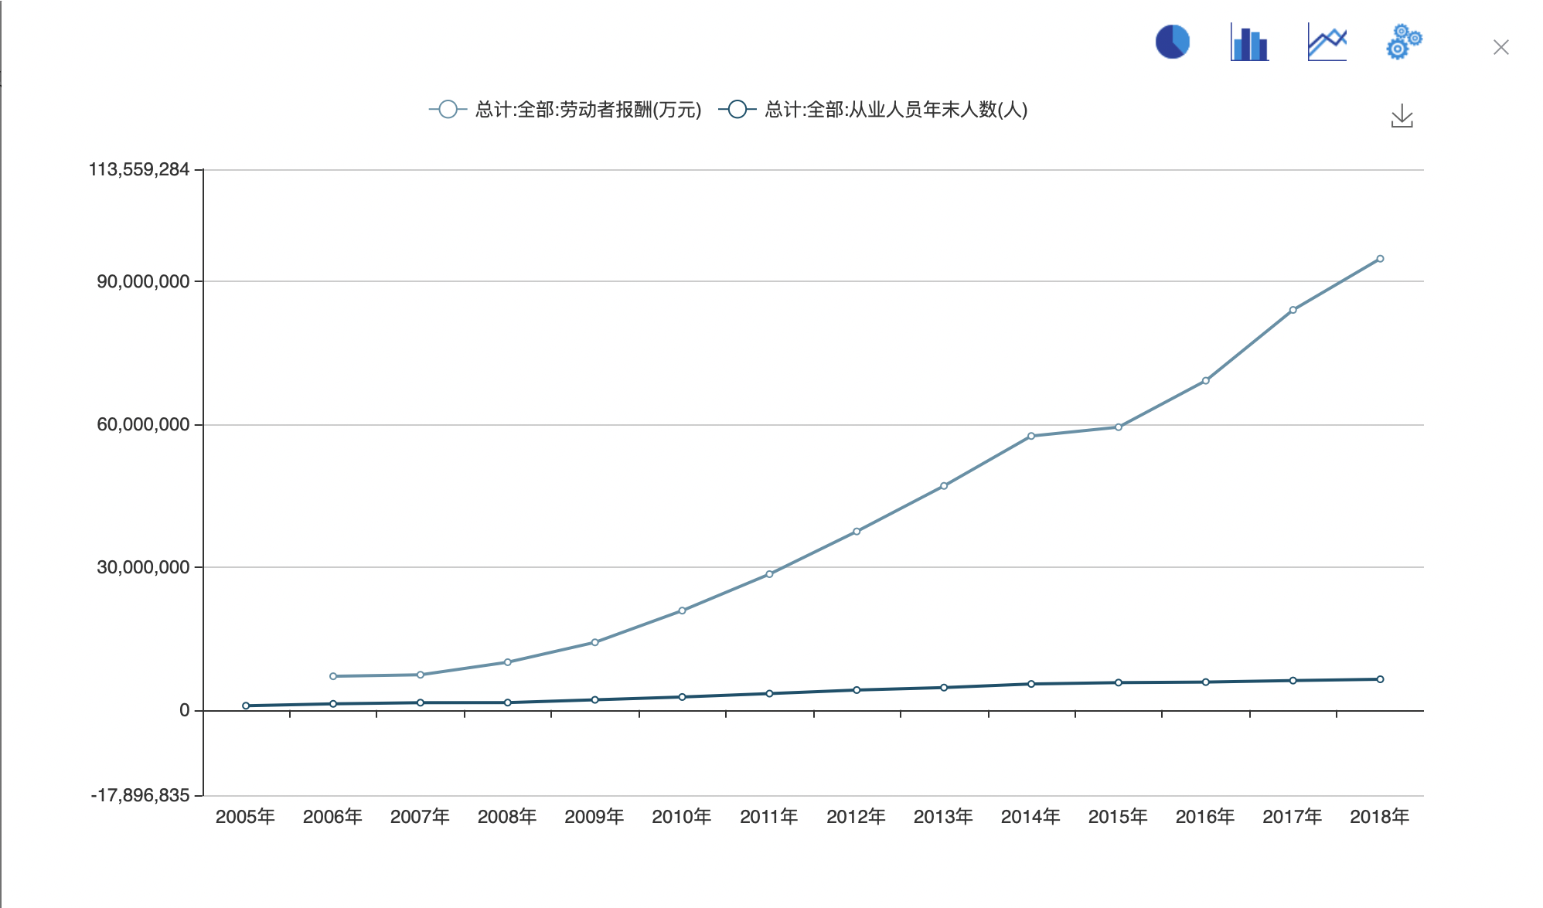

图 5 中国IT平均薪水变化图

在互联网公司中，软件工程师的年薪通常由三部分组成：1. 基本工资 (base salary)，2. 奖金，3. 员工股票。

从IT平均薪水变化趋势(图5)可以看出，IT行业薪资上升趋势迅猛。从图中我们可以发现从2007年到2018年，IT从业人员的平均薪资和从业人员都在稳步增加，这是IT行业不断发展的体现。虽然平均薪资水平较高，但是薪资上下限差距较大。

## 3.6 IT职业划分的技术类平均薪水

表 1 IT行业职业划分的技术类平均薪水

求职网站Dice发布的《2020年IT行业薪水报告》(表1)显示，云工程师这个职业在按职业划分的技术类平均薪水排行榜上名列第三，达到128347美元。排名唯一高于云工程师的两份职业：系统架构师和数据架构师当然也在云端处理许多工作。不同的工作薪资差别较大，IT从业人员应该根据自己的能力选择合适的职位。

# 4 结论

IT行业充满活力，薪资水平仍会稳步上升。本文首先介绍了疫情对IT产业的影响，去年疫情不仅对IT行业产品的开发影响不大，甚至用户对IT产品的需求量更大了，其次以2020年中国程序员的薪资状况和地域分布，分析出IT产业薪资水平总体成上升态势。最后介绍了IT职业技术类划分的各自的平均薪水，得出不同工工种之间的薪资差异较大。总而言之，2021年，IT行业将继续向好的方向发展，IT从业人员也对自己的职业和薪资持乐观态度。

# 参考文献

1. 程序员客栈.2021年中国程序员薪资和生活现状调查报告[EB/OL](2021),<http://www.proginn.com>
2. Dice. 2020年IT行业薪水报告[EB/OL].(2020), <https://www.dice.com/>
3. 国研数据,<http://www.drcnet.com.cn/www/int/>